**깃허브는 정말 아름다운 저장소이다.**

그리고 모든 저장소는 웹페이지로 만들수 있다고 할 수 있는데 단순히 내 PC에 있는 것을 다른 사람들이 볼수 있게하면 그게 웹페이지다.

대부분은 dothome같은 웹페이지를 열어주는 사이트에서 주소를 받아 자신만의 웹페이지를 만들수 있고 수정하기도 매우 쉽다.

하지만 이번에는 깃허브를 활용해서 자신만의 웹페이지를 만들어보고 해당 페이지에 암호를 걸어보기도 할것이다.

그림을 따라만 해도 간단하다.

**-준비물-**

1) 깃허브 id

2) 멘탈

깃허브 가입은 그냥 회원가입이나 마찬가지이므로 별도로 설명하지 않겠다.

처음볼 때 인터페이스가 복잡해보이는데 간단하게 말해서 깃허브는 웹폴더라고 보면된다.

1) 깃허브 홈페이지에서 새로운 폴더를 하나 만들자

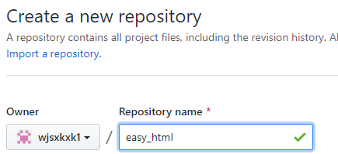

2) 깃허브>>내가만든 폴더(repository)>>우상단 setting에서 Choose Theme를 누른다.

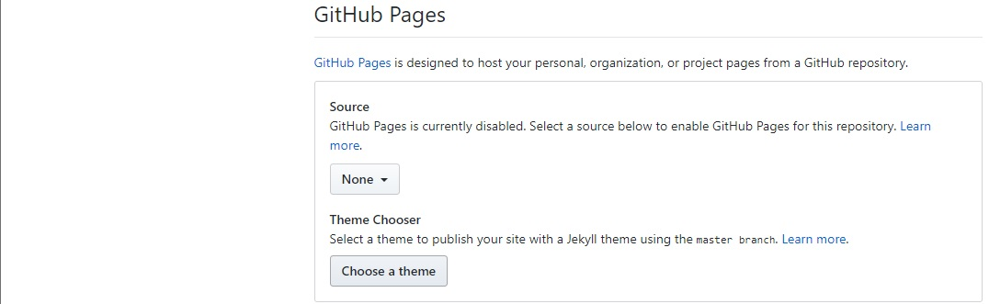

3) 아무거나 고른다(어차피 html넣으면 없어진다)

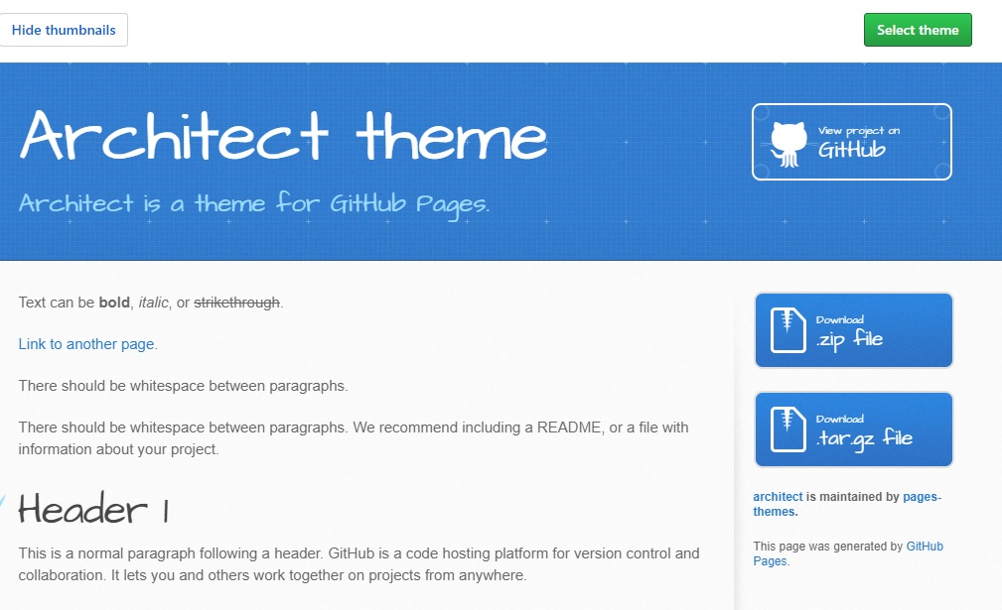

4) 다시 setting의 choose theme가 있던곳을 보면 해당 깃허브의 주소가 있는데 그걸 주소창에 복붙한다(아직 html파일을 안넣어서 아무것도 안뜨는게 정상이다.)

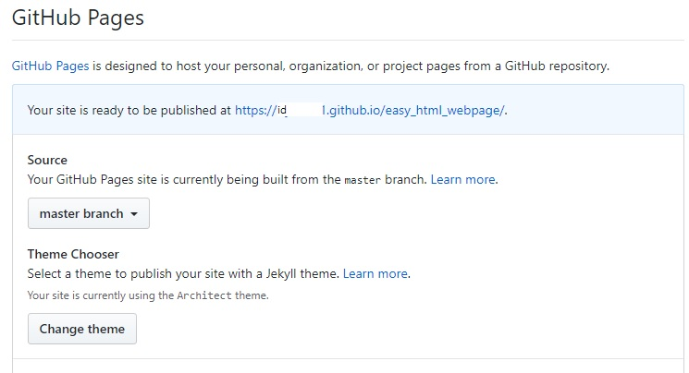

5) 구글링으로 자신이 마음에드는 html 템플릿을 다운받아 압축을 푼다.

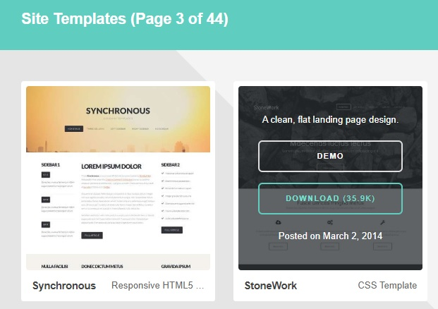

6) 깃허브 데스크탑을 설치한다

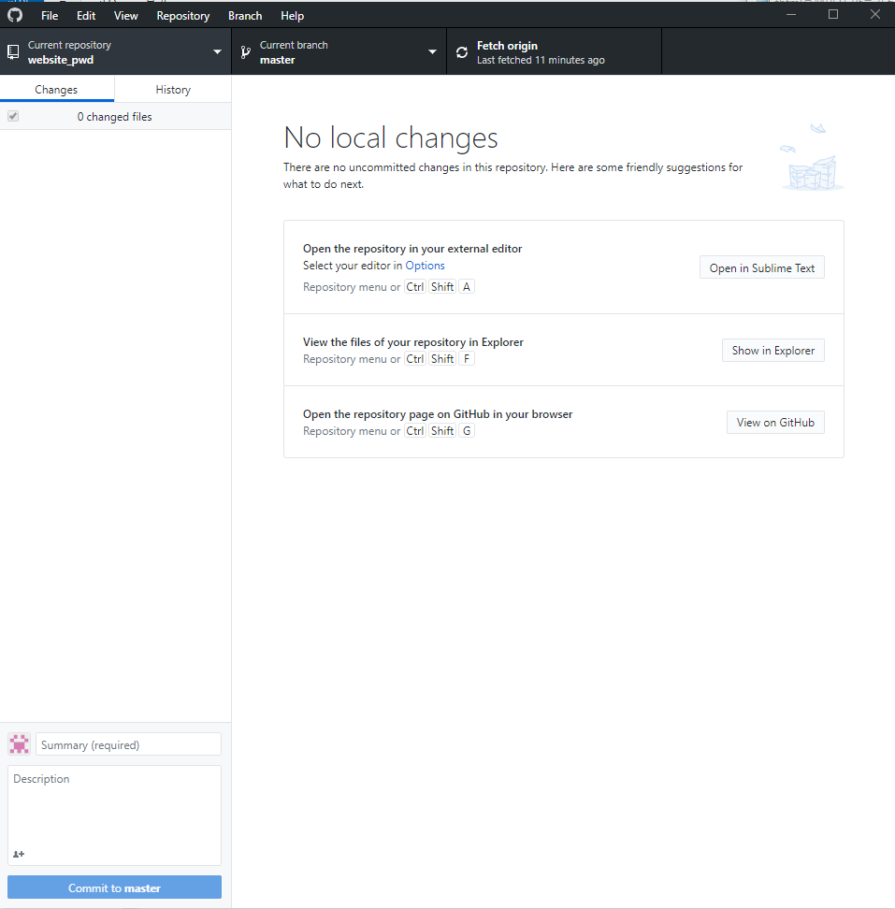

7) 만든 폴더를 열어준다

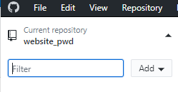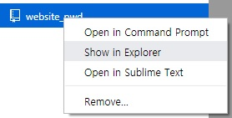

8) 아까 다운받은 html 템플릿을 그대로 복붙한다.

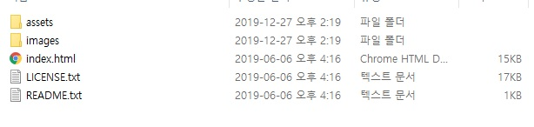

9) Github Desktop으로 복붙한 결과를 깃허브 서버로 push 해준다(==동기화)

**1차적으로 외부에서도 접속가능한 html홈페이지가 완성됬다.**

이제 index.html를 수정하여 내가 원하는 모양으로 만들어보자

1) 복붙해준 폴더에 있는 index.html를 열어준후 F12를 누른다.

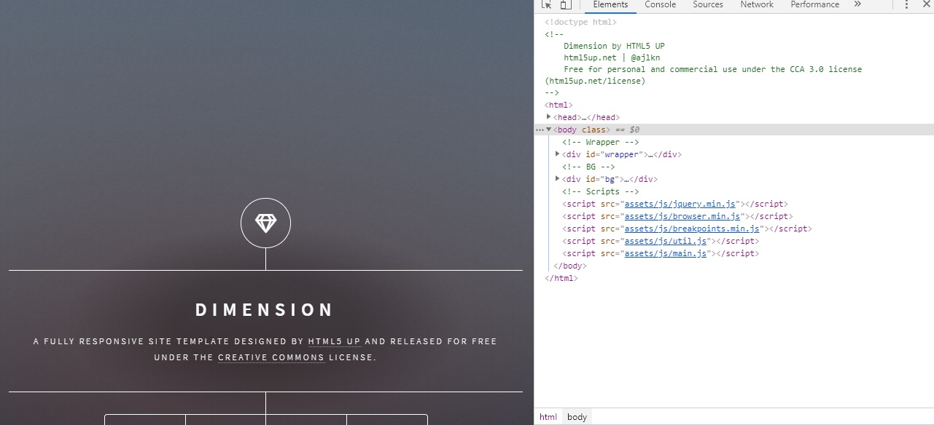

2) 열린 창의 왼쪽끝의 화살표를 눌러준다.

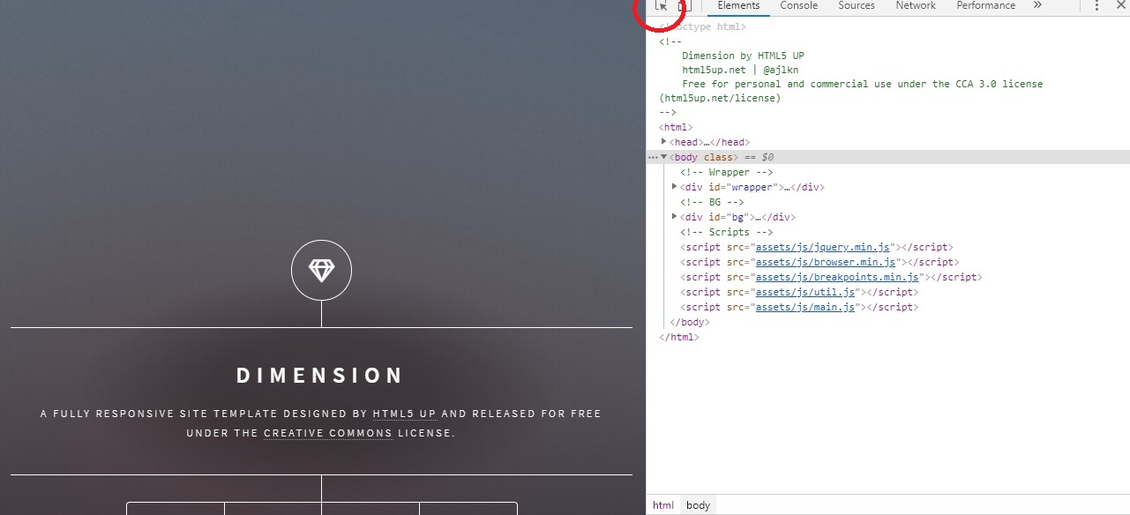

3) 열린 페이지의 수정을 원하는곳을 클릭한다

4) f12로 열린창에 수정하고 싶은곳이 선택된다.

5) 내부값을 변경한다

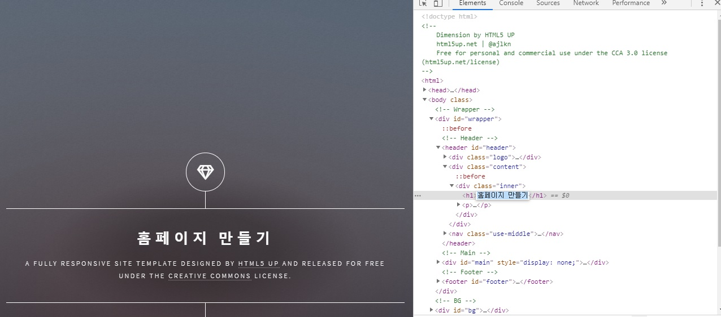

6) 좌측Ctrl(컨트롤)키와 S를 눌러 다른이름으로 저장한다.

7) 해당 파일명을 index.html로 바꾸고 원래있던 index.html를 덮어쓴다.

8)GitHub Desktop으로 폴더에서 수정된것들을 push해준다.

9) 잠시후 주소로 들어가면 수정된 홈페이지를 볼수 있다.